Утверждаю
___________________________
(начальник органа управления,
подразделения пожарной охраны)
"__" ______________ 20__

ПЛАН-КОНСПЕКТ

проведения занятий с группой ______________________________

Тема: Средства для оказания первой помощи.

Вид занятия: классно-групповое Отводимое время _________ (ч.)

Цель занятия: Приобретение и совершенствование личным составом подразделения навыков оказания первой помощи пострадавшим на месте тушения пожаров и проведения АСР при ликвидации ЧС; Подготовка личного состава к умелым и слаженным действиям при оказании первой помощи. Изучение целесообразного применения табельных и подручных средств оказания первой помощи на пожаре и ЧС.

Литература, используемая при проведении занятия:
- Федеральный закон Российской Федерации от 21 ноября 2011 г. № 323-ФЗ «Об основах охраны здоровья граждан в Российской Федерации»;
- Приказ МЧС России 633 от 01.11.2006 О принятии на снабжение МЧС России КИМГЗ;
- Рекомендации по основам оказания первой помощи пострадавшим в чрезвычайных ситуациях сотрудниками, военнослужащими и работниками ГПС и спасателями аварийно-спасательных формирований и аварийно-спасательных служб мчс россии 2015 г.

Развернутый план занятия:

- Подготовительная часть занятия – 5 мин.

Проверка наличия всего личного состава, объявление темы и целей занятия.

- Основная часть занятия – 35 мин.

Первая помощь – это комплекс простых, целесообразных мероприятий, выполняемый на месте тушения пожара или ЧС в порядке само- и взаимопомощи, а также участниками тушения пожара и аварийно-спасательных работ с использованием табельных и подручных средств и направленный на восстановление или сохранение жизни и здоровья пострадавшего.
Оказывающий помощь должен знать и правильно использовать табельные, а при необходимости подручные средства при оказании помощи.
Из вышесказанного исходит, что средства первой помощи делятся на табельные и подручные.
Табельными средствами оказания первой медицинской помощи являются перевязочный материал (бинты, перевязочные пакеты медицинские, большие и малые стерильные повязки и салфетки, вата), кровоостанавливающий жгут (ленточный и трубчатый), а для проведения иммобилизации – специальные шины (фанерные, лестничные, сетчатые).
Основными перевязочными материалами являются: марля, вата белая и серая, нетканое холосто-прошивочное безниточное полотно. Эти материалы гигроскопичны, хорошо всасывают отделяемое содержимое из раны, быстро высыхают, легко стерилизуются.
Из марли изготавливают бинты, салфетки, тампоны, турунды, шарики. Промышленностью выпускаются табельные перевязочные средства: бинты различных размеров - стерильные и нестерильные трубчатые; бинты трикотажные нестерильные; пакеты перевязочные медицинские стерильные; салфетки большие и малые стерильные; повязки большие и малые стерильные; вата в упаковке белая стерильная и нестернльная; вата в упаковке серая нестерильная; косынки медицинские нестерильные.
Бинты имеют различную ширину:
- до 5 см - узкие, используются для повязок на пальцы, кисть;
- до 7-10 см - средние, с помощью которых удобно накладывать повязки на шею, голову, предплечье, плечо, голень;
- до 20 см - широкие, для повязок на грудь, живот, бедро.
Пакеты перевязочные медицинские выпускаются 4 типов: индивидуальные, обыкновенные, первой помощи с 1 подушечкой и первой помощи с 2 –подушечками. Подушечки упаковываются в пергаментную внутреннюю и плёночную наружную оболочку.
Салфетки стерильные - это сложенные в несколько слоев четырехугольные куски марли, герметично упакованные в пергаментную бумагу (по 20 шт в упаковке). Размеры больших салфеток 70х68 см, малых — 68х35 см.
Повязка стерильная малая включает бинт шириной 14 см, длиной 7 м и 1 ватно-марлевую подушечку размером 56х29 см, которая пришита к концу бинта.
Повязка стерильная большая включает ватно-марлевую подушечку размером 65х45 см, к которой пришиты по углам и в середине 6 фиксирующих бинтовых тесемок. Повязки стерильные малые и большие используют при обширных ожогах и ранах.
Косынка медицинская выпускается размером 135х100х100 см, а свернутая, вкладываемая в укладку или аптечку—5х3х3 см. Косынки применяют для наложения защитных и иммобилизирующих повязок. При пользовании нестерильными косынками рану закрывают стерильной салфеткой (бинтом), при необходимости слоем ваты, которые затем фиксируют косынкой.
Пакет перевязочный индивидуальный состоит из 2-х ватно-марлевых подушечек размером 32х17,5 см, бинта шириной 10 см и длиной 7 м. Пакет используется для наложения окклюзионной повязки при открытом пневмотораксе, перевязки ран и ожогов.
Одна подушечка закреплена на конце бинта, другая — свободно передвигается по бинту. Подушечки и бинт стерильные, завернуты в пергаментную бумагу и вложены в герметически заклеенный чехол из прорезиненной ткани. В пакете имеется булавка. На чехле указаны правила пользования пакетом. При соблюдении этих правил стерильность пакета не нарушается, и он может храниться в течение 5 лет.
Бинт трубчатый трикотажный выпускается 7 размеров в соответствии с окружностью различных частей тела. Он представляет собой трубку из сетчатого трикотажа, обладает хорошей эластичностью, плотно облегает любые части тела, не сдавливает сосуды и не нарушает подвижности суставов. Эластичность бинта сохраняется после стирки и стерилизации, поэтому он может, использоваться повторно.
Сетчато-трубчатые бинты используют для закрепления повязок, накладываемых на различные области тела. При этом необходимо подобрать соответствующий размер бинта.
Из нетканого холстопрошивного полотна можно быстро выкроить повязки любого контура. При его использовании нет необходимости в наложении слоя ваты. Этот материал широко применяют при наложении повязок в экстремальных условиях при наличии большого количества пораженных.
Клеоловые и лейкопластырные повязки накладывают на небольшие раны. Рану закрывают стерильным материалом, закрепляя его полосками липкого пластыря или салфеткой (куском марли), края которой приклеивают к коже, смазанной клеолом.
На небольшие раны, ссадины и царапины можно накладывать бактерицидный пластырь или наносить тонкий слой клея «БФ-2», «БФ-6», который образует эластичную пленку, сохраняющуюся 2-3 дня.
В качестве подручных средств оказания первой медицинской помощи могут использоваться при наложении повязок чистая простыня, рубашка, хлопчатобумажные ткани (лучше нецветные). Особенно удобны и экономичны повязки по Маштафарову. При этом используют различного размера куски ткани, концы которых надрезают в виде тесемок. На рану накладывают стерильную салфетку или бинт, а при необходимости и вату, а затем повязку закрепляют куском ткани, завязывают тесемки.
Для остановки кровотечения — вместо жгута можно применить брючный ремень или пояс, закрутку из ткани.
При переломах вместо шин — полоски твердого картона или фанеры, доски, палки и др.
Оснащение аварийно-спасательных и пожарных формирований имуществом для оказания первой помощи
Обычно в пожарно-спасательных и аварийно-спасательных подразделениях, автомобили комплектуются укладками для оказания первой помощи.
Использование медицинского набора (укладки) для пожарной машины помогает сотрудникам МЧС и пожарным поддерживать жизнедеятельность организма пострадавшего человека, предотвращать тяжелые травмы, осложнения от ожогов, распространение вирусных инфекций, а также критическую потерю крови. Применение грамотно укомплектованной аптечки значительно снижает риск получения различного рода травм для жертв пожаров и чрезвычайных ситуаций.
Любое повреждение человеческого организма, получаемое при пожаре, вызывает шоковое состояние и болевой синдром, имеющий достаточно сильный эффект, будь то ожог кожного покрова, дыхательных путей, слизистой оболочки, разные по степени тяжести вывихи, переломы и ушибы. Поэтому медицинский набор (укладка), применяемая в автомобилях для тушения пожаров, обязательно предполагает наличие успокоительных и противошоковых средств, приспособления для иммобилизации и локального охлаждения. Также, надежный и понятный в обращении аппарат для проведения искусственной вентиляции легких (ИВЛ) ручным способом в условиях дыхательной недостаточности.
Комплект ИВЛ позволяет проводить аспирацию секрета верхних дыхательных путей. Имеет в комплекте клапан ПДКВ (для регулировки и поддержания давления в дыхательных путях на определенном уровне), маски для взрослых, детей, новорожденных. В сборе представляет собой саморасправляющийся силиконовый дыхательный мешок с впускным клапаном и клапаном пациента, на патрубке которого крепится лицевая маска. Легкая и прочная укладка позволяет хранить и использовать аппарат в самых тяжелых условиях.
Выглядит данный комплект в виде рюкзака или сумки, где находятся многочисленные отделения и карманы разной вместительности для инфузионных систем, различного рода инъекций и антисептических жидкостей, гемостатических и противоожоговых препаратов, перевязочных средств и реанимационного портативного оборудования.
Такой комплект должен обладать следующими качествами:
- компактностью;
- удобной комплектацией внутреннего пространства сумки или рюкзака;
- возможностью оперативного доступа к содержимому;
- функциональностью;
- влагостойкостью (непромакаемый).
В оснащении пожарно-спасательного автомобиля, средства первой помощи могут делиться на два вида укладок:
- Укладка для оказания первой помощи с табельными средствами (рис1.);
- Укладка для проведения искуственной вентиляции легких (рис 2.).
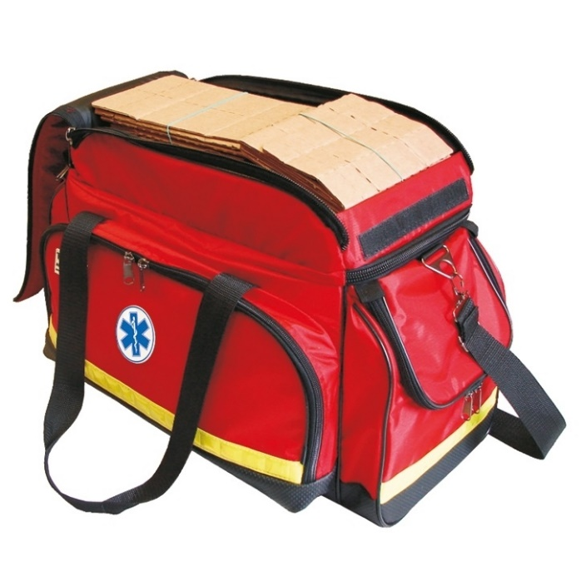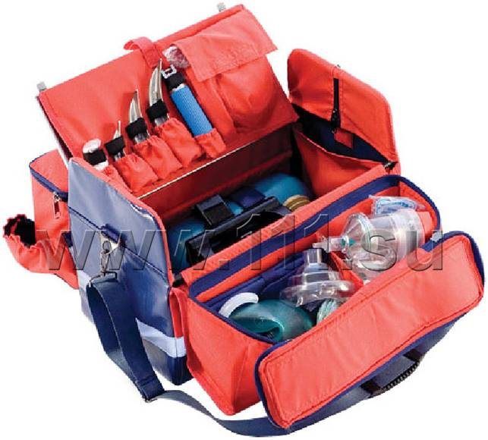
Рис.1 Рис.2
Еще одним видом средств первой помощи является автомобильная аптечка, которая должна присутствовать на каждом автомобиле (рис. 3).
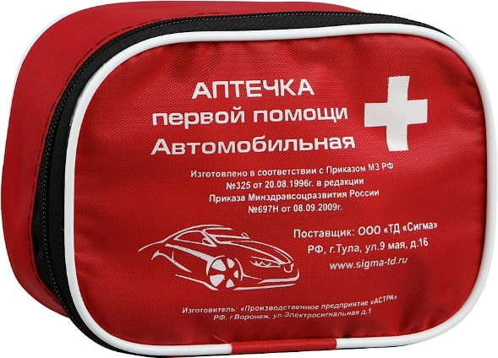
Рис. 3
Перечни оснащения для оказания первой помощи (аптечки, наборы, укладки и т.д.) разрабатываются на основе объема первой помощи, определенного порядками оказания первой помощи пострадавшим на пожарах и в чрезвычайных ситуациях.
Аптечки, наборы и укладки первой помощи комплектуются в соответствии с утвержденными перечнями. Ответственным за поддержание укладок в рабочем состоянии и их пополнением является руководитель (начальник, командир) подразделения. Контроль за правильностью использования средств медицинского назначения возлагается на врача (фельдшера) подразделения при их наличии или медицинские отделы (группы) Главных управлений МЧС России, Региональных центров МЧС России.
Учитывая разработанные алгоритмы оказания первой помощи, целесообразным является следующий состав укладки для аварийно-спасательного и пожарно-спасательного формирования МЧС России.

Оснащение табельным медицинским имуществом поисково-спасательных и пожарно-спасательных формирований
№  п/п | Наименование изделий медицинского  назначения | Форма  выпуска  (размер) | Количество  (штук),  не менее
1 | Изделия медицинского назначения для временной остановки наружного  кровотечения и перевязки ран
1.1 | Жгут кровоостанавливающий резиновый  рифленый с застежкой в виде петли «Альфа» | - | 3 шт.
1.2 | Бинт марлевый медицинский стерильный | 5 м х 10 см | 10 шт.
1.3 | Бинт марлевый медицинский стерильный | 7 м х 14см | 10 шт.
1.4 | Пакет перевязочный индивидуальный  стерильный с герметичной оболочкой с двумя  подушечками | - | 10 шт.
1.5 | Лейкопластырь бактерицидный | 2,5 х 7,2 см | 20шт.
1.6 | Лейкопластырь рулонный | 2 см х 5 м | 3 шт.
1.7 | Салфетки марлевые медицинские стерильные | 16 см х 14 см | 10 шт.
1.8 | Салфетки антисептические из бумажного текстилеподобного материала стерильные спиртовые | Не менее  12,5 х 11,0 см | 10 шт.
1.9 | Средство перевязочное гемостатическое «Гемостоп» стерильное | - | 5 шт.
1.10 | Средство перевязочное гидрогелевое, противоожоговое, стерильное исполнения «ЛИОКСАЗИН-СП» (средство перевязочное гидрогелевое, противоожоговое, стерильное с иммобилизованными лекарственными средствами «Лиоксазин-СП» в упаковке) | Салфетка  24,0 х 24,0 см | 5 шт.
1.11 | Вата | - | 1 уп.
1.12 | Повязки контурные | - | 10 шт.
1.13 | Бинт эластичный | - | 3 шт.
2 | Изделия медицинского назначения для проведения сердечно-легочной  реанимации
2.1 | Дыхательный мешок для проведения искусственного дыхания (однократного применения) | - | 1 шт.
2.2 | Орофарингеальный воздуховод | - | 3 шт.
2.3 | Приспособления для защиты органов дыхания реаниматора | - | 3 шт.
2.4 | Лицевая маска |  | 2 шт.
3 | Прочие изделия медицинского назначения
3.1 | Ножницы для разрезания повязок по Листеру или нож | - | 2 шт.
3.2 | Перчатки медицинские нестерильные, смотровые | - | 15 пар
3.3 | Маска медицинская нестерильная | - | 3 шт.
3.4 | Очки или экран защитный для глаз | - | 1 шт.
3.5 | Покрывало спасательное изотермическое | Не менее  150 х 200 см | 1 шт.
3.6 | Пакет гипотермический | - | 3 шт.
3.7 | Стерильная салфетка | Не менее  40 х 60 см | 1 шт.
3.8 | Стерильная салфетка или простыня | Не менее  70 х 140 см | 1 шт.
3.9 | Воротник-шина шейная для взрослых | - | 1 шт.
3.10 | Воротник-шина шейная для детей | - | 1 шт.
3.11 | Комплект заготовок шин иммобилизационных | Длиной не  менее 60, 90,  120 см | 1 комплект
3.12 | Сфигмоманометр (измеритель артериального давления) механический с анероидным манометром и стетоскоп | - | 1 шт.
3.13 | Термометр медицинский | - | 1 шт.
3.14 | Носилки медицинские мягкие бескаркасные | Не менее  180 х 70 см | 1 шт.
3.15 | Косынка медицинская | - | 3 шт.
3.16 | Повязка разгружающая для верхней конечности | - | 3 шт.
3.17 | Щит транспортный | - | 1 шт.
3.18 | Носилки вакуумные | - | 1 шт.
3.19 | Корсет - эвакуатор | - | 1 шт.
4 | Прочие средства
4.1 | Блок бумажных бланков | Не менее  30 листов | 1 шт.
4.2 | Авторучка | - | 1 шт.
4.3 | Рекомендации по использованию изделий  медицинского назначения укладки для оказания  первой помощи в сельских поселениях лицами,  имеющими соответствующую подготовку | - | 1 шт.
4.4 | Мешок полиэтиленовый с зажимом | Не менее  20 х 25 см | 2 шт.
4.5 | Футляр-контейнер пластиковый | - | 2 шт.
4.6 | Сумка или чемодан пластиковый | - | 1 шт.
4.7 | Карта учета пострадавшего при ЧС | - | -
4.8 | Грелка химическая | - | -
4.9 | Булавка безопасная | - | -
5 | Средства специального назначения*
5.1 | КИМГЗ (комплект индивидуальный  медицинский гражданской защиты) | - | 2 шт.
5.2 | Активированный уголь | 0,5 по 10 шт | 10 уп.
5.3 | Сульфат магния | пак. 30,0 | 3 пак.
5.4 | Средства для приготовления соляно-щелочной  смеси (поваренная соль и пищевая сода) или  «Регидрон» | - | 3 пак.
5.5 | Антигипоксант, антидот при отравлении  угарным газом СО – «Ацизол»* | Шприц-  тюбик (ш/т)  6% - 1мл | 5 амп.
5.6 | Антидоты  Антициан  Пеликсим *  Фициллин | 20% р-р 1 мл  в ш/т;  1 мл в ш/т  2,0 амп. | -
5.7 | Йодид калия* | 125 мг | 1 таб.
5.8 | Противорвотное средство – «Ондансетрон»  (Латран 0,004 по 10 табл.)* | - | 2 таб.
5.9 | Профилактическое радиопротекторное средство –  препарат Б-190 или цистамин* | 150 мг по 10  табл. в  упаковке | -
5.10 | Пакет противохимический индивидуальный  ИПП-11 | - | 2 шт.
5.11 | Кеторолак, таблетки 10 мг* | - | 1уп.
* Входят в состав комплекта индивидуального медицинского гражданской защиты, принят на снабжение в МЧС России в 2006 году (в настоящее время комплектуется по приказу МЧС России от 23.01.2014 г. № 23 «О внесении изменений в приказ МЧС России от 01.11.2006 г. № 633 и признании утратившим силу приказа МЧС России от 25.05.2007 г. №289».
- Укладка располагается в непромокаемом футляре;
- Укладка используется в зоне чрезвычайной ситуации всем личным составом караула (смены);
- Пополнение укладки (по мере расходования имущества) осуществляется в конце рабочей смены;
- При заступлении на боевое дежурство следующего караула (смены) состав укладки должен соответствовать утвержденным нормам;
- Для пополнения расходного имущества в каждом подразделении необходимо иметь запас материальных средств, обеспечивающий работу смен (караулов), а также проведение практических занятий по отработке практических навыков оказания первой помощи.
При катастрофах, сопровождающихся заражением территории радиоактивными, отравляющими и сильно действующими ядовитыми веществами, требуется дополнительное оснащение с учетом характера заражения территории и поражения населения. В случаях нахождения пожарных и спасателей на таких территориях и проведения там тушение пожара и спасательных работ потребуются средства индивидуальной защиты организма.
Аптечка индивидуальная (АИ-2) предназначается (рис.4):
- для профилактики травматического шока;
- личной профилактики радиационных поражений и для лечения первичной лучевой реакции;
- защиты от инфекций и профилактики инфекционных осложнений;
- защиты от отравляющих веществ.
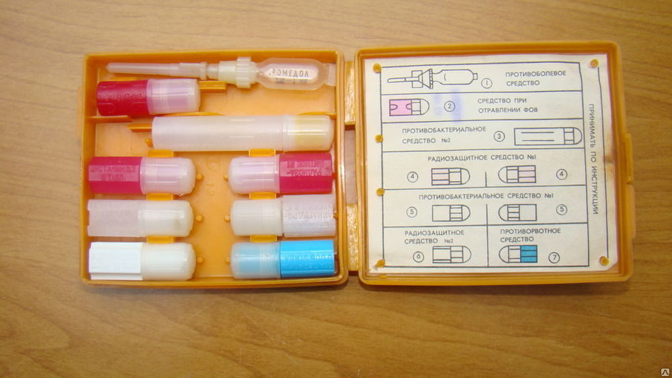
Рис.4
Аптечка содержит набор медицинских средств (обезболивающее средство, противорвотное, противобактериальные, радиозащитные средства, антидоты), распределенных по гнездам в пластмассовой коробке, и содержит инструкцию по применению.
Размер коробки — 90Х100Х20 мм, масса — 130 г; размер и форма коробки позволяют носить ее в кармане и иметь всегда при себе.
В аптечке имеются следующие гнезда:
- гнездо № 1 — резервное (предназначено для обезболивающего средства);
- гнездо № 2 — в пенале красного цвета, сдержит таблетки антидота против фосфорорганических 0В (ФОВ). Используют как средство личной профилактики поражения перед входом в очаг (1 таблетка на прием);
- гнездо № 3 — в большом белом пенале противобактериальное средство № 2. Принимают после радиоактивного облучения при желудочно-кишечных расстройствах — по 7 таблеток на прием в первые сутки и по 4 таблетки ежедневно в течение 2-го и 3-го дня. Используют для профилактики инфекционных заболеваний и в связи с ослаблением защитных функций облученного организма;
- гнездо № 4 — в 2 пеналах розового цвета радиозащитное средство № 1. Принимают для личной профилактики при угрозе радиоактивного заражения за 30—60 мин до начала облучения (6 таблеток на прием). Повторный прием той же дозы таблеток разрешается только через 5—6 ч;
- гнездо № 5 — в 2 пеналах белого цвета антибиотик широкого спектра действия — противобактериальное средство № 1. Принимают при ранениях, ожогах и для проведения экстренней профилактики при работе в очагах инфекционных заболеваний (по 5 таблеток на прием с промежутком между первым и вторым приемом 6 ч);
- гнездо № 6 — в пенале белого цвета радиозащитное средство № 2. Принимают в тех случаях, когда человек постоянно или временно находится на зараженной РВ территории (по 1 таблетке ежедневно в течение 10 дней). Это средство препятствует отложению в щитовидной железе радиоактивного йода;
- гнездо № 7 — в пенале синего цвета противорвотное средство. Принимают по 1 таблетке при ушибах головы, сотрясениях и контузиях, при первичной лучевой реакции с целью предупреждения рвоты.
Индивидуальный противохимический пакет (Рис. 5 и 6) - предназначен для частичной санитарной обработки с целью дегазации открытых участков тела и прилегающей одежды. ИПП – 8 состоит из флакона с жидкостью и марлевых тампонов, ИПП – 10 выпускается в аэрозольной упаковке. Пакет содержит инструкцию по его применению.
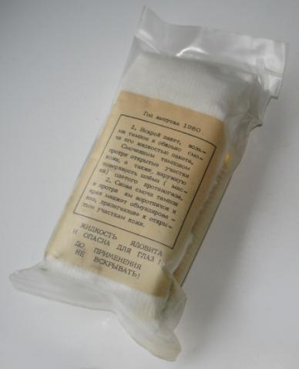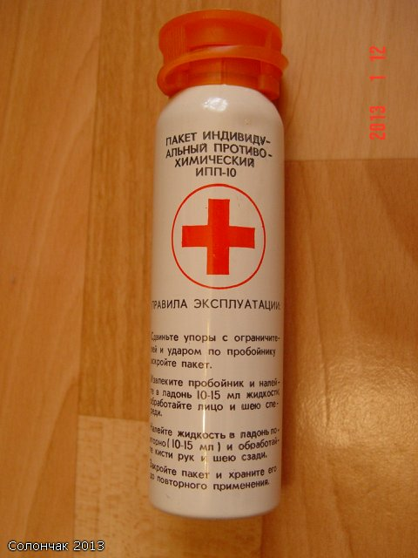
Рис. 5 и 6
При поражении кожи капельно-жидким ипритом или люизитом или при попадании этих 0В на одежду немедленно проводят частичную санитарную обработку с помощью индивидуального противохимического пакета.
Участки кожи, зараженные люизитом, после обработки смазывают раствором настойки йода. Кроме того, разложение иприта и люизита на кожных покровах и одежде осуществляется обработкой растворами аммиака, перекиси водорода, щелочей, различных окислителей.

- Заключительная часть – 5 мин.

Ответить на возникшие у личного состава вопросы по изученной теме. Проведение краткого опроса. Объявление оценок с дальнейшим проставлением их в учебный журнал. Задание на самоподготовку.

Пособия и оборудование, используемые на занятии:
__________________________________________________________________
__________________________________________________________________
__________________________________________________________________

__________________________________ _________________________
(должность, звание, Ф.И.О. лица, (подпись)
составившего план-конспект)

"__" __________ 20__ г.

